2.класс Английский язык 2.группа
29.04 среда
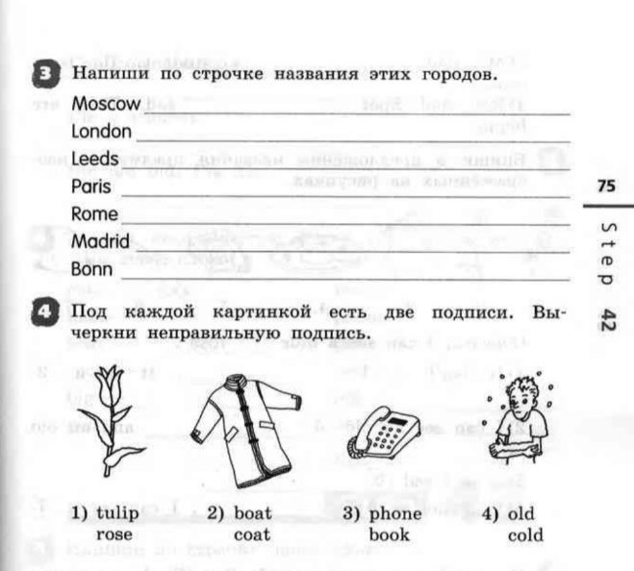
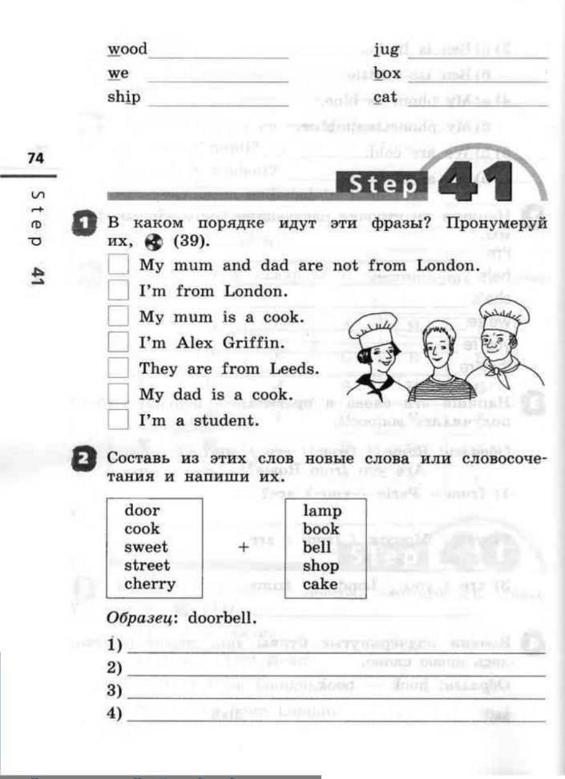
Classwork: Упр. 2.,3.,4.

Сдача и оценивание заданий: До 30.04 фотографируйте свою тетрадь с выполненными заданиями. Далее отправляйте их мне на почту nasridinovaalina@yandex.ru. В теме письма пишите свою фамилию, имя, класс и группу (ребенка). За работу, выполненную 27. и 29.04, поставлю одну оценку.

